Практическая работа №3.
Тема: «Хэш-таблицы»
Цель работы: изучить реализацию хэш-таблиц.
Хеш-табли́ца — это структура данных, реализующая интерфейс
ассоциативного массива, а именно, она позволяет хранить пары (ключ,
значение) и выполнять три операции: операцию добавления новой пары,
операцию поиска и операцию удаления пары по ключу.
Создадим хэш-таблицу с реализацией метода открытой адрессации для
простейшего телефона справочника. Для этого определим структуру контакта,
которая представлена в листинге 1.
Листинг 1. Структура контакта.
@dataclass class TInfo:
phone:
str = '' family
: str = '' name:
str = ''
Для одной ячейки таблицы определим следующую структуру,
представленную в листинге 2.
Листинг 2.Структура ячейки таблицы.
@dataclass
class HashItem:info:
TInfo empty:
bool = True visit:
bool = False
Где empty – флаг, указывающий, что ячейка свободна, в независимости
от содержащихся там данных.
visit – флаг, указывающий, что ячейка просматривалась
Для вычисления значения хэша будем использовать следующую
функцию, представленную в листинге 3.
Листинг 3. Хэш-функция.
def __hash_function(self, value):
result = 0
for i in value:
result += ord(i)
result %= self.table_size
return result
Диаграмма деятельности для этой функции представлена на рисунке 1.

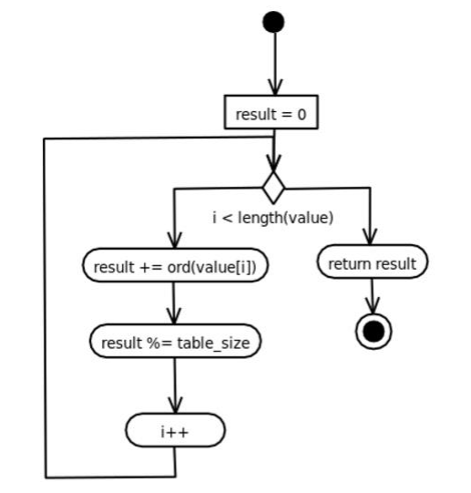
Рисунок 1 - Диаграмма деятельности для __hash_function

Листинг функции добавления элемента представлен в Листинге 4.
Листинг 4. Добавление элемента в хэш-таблицу.
def add_hash(self, name: str, family: str, phone: str) -> int:
adr = -1
if self.size < self.table_size:
adr = self.__hash_function(phone)
while not self.hash_table[adr].empty:
adr = (adr + self.step) % self.table_size
self.hash_table[adr].empty = False
self.hash_table[adr].visit = True
contact = TInfo(name=name, family=family, phone=phone)
self.hash_table[adr].info = contact
self.size += 1
return adr
Диаграмма деятельности для добавления элемента представлена на
рисунке .

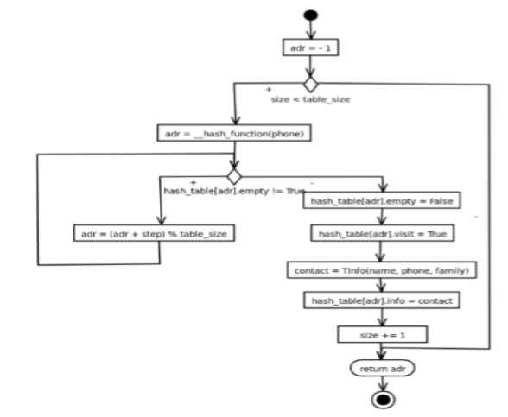
Рисунок 2 - Диаграма деятельности для добавления элемента, в таблицу
методом открытой адрессации.
Для поиска элемента, надо убедиться, что флаги visit каждой ячейки
сброшены к дефолтным значениям. Для этого мы используем функциию, код
которой представлен в листинге 5.
Листинг 5. Сброс значений к дефолтным.
def __clear_visit(self):
for i in self.hash_table:
i.visit = False
Диаграмма деятельности представлена для нее на рисунке 3.
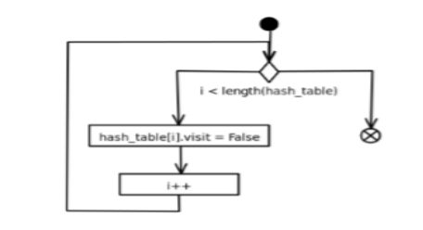
Рисунок 3 - Сброс флагов visit к дефолтным значениям
Функция поиска значения в таблице представлена в листинге 6.
Листинг 6. Поиск элемента в таблице.
def find_hash(self, phone):
result = -1
ok: bool
fio = ""
count = 1
self.__clear_visit()
i = self.__hash_function(phone)
ok = self.hash_table[i].info.phone == phone
while not ok and not self.hash_table[i].visit:
count += 1
self.hash_table[i].visit = True
i = (i + self.step) % self.table_size
ok = self.hash_table[i].info.phone == phone
if ok:
result = i
fio = self.hash_table[result].info
return result, fio
Диаграма деятельности для поиска элемента представлена на рисунке .

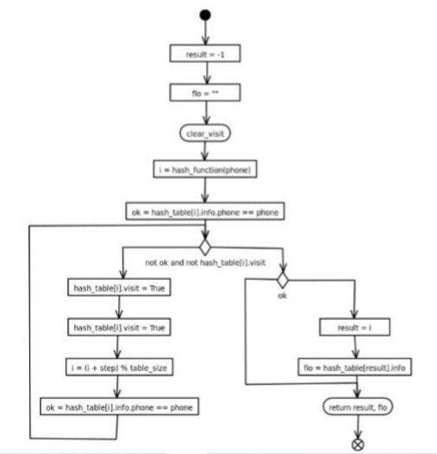
Рисунок 4 - Поиск элемента в хэш-таблице с открытой адресацией
Для удаления элемента реализован метод, код которого представлен в
листинге . Действие кода сводится к нахождению нужного элемента и
выставление флага empty в позицию True.
Листинг 7. Удаление элемента.
def del_hash(self, phone):
result = False
i = 0
if self.size != 0:
i = self.__hash_function(phone)
if self.hash_table[i].info.phone == phone:
self.hash_table[i].empty = True
result = True
self.size -= 1
else:
i = self.find_hash(phone)
if i == -1:
self.hash_table[i].empty = True
result = True
self.size -= 1
return result
Диаграмма деятельности для этого представлена на рисунке 5.

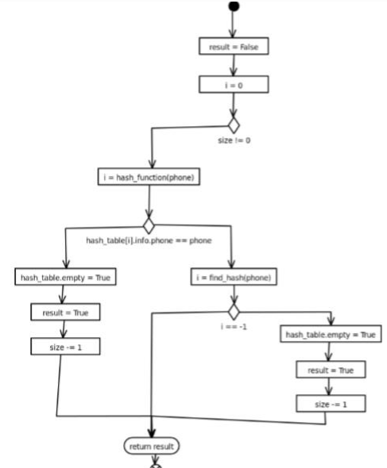

Рисунок 5 - Удаление элемента из хэш-таблицы
Так же реализуем хэш-таблиц по методу цепочек. Для этого определим
классы данных, как в листинге 8.
Листинг 8. Классы данных для метода цепочек.
@dataclass
class TInfo:
name: str = ''
family: str = ''
phone: str = ''
@dataclass
class SubCell:
info: TInfo = TInfo(name='', family='', phone='')
Реализацию функции для хэширования оставим без измененений.
Изменим функцию добавления нового значения (листинг 9) и ее
диаграмма деятельности представлена на рисунке 6.
Листинг 9. Функция добавления новой записи в таблицу.
def add_item(self, info:TInfo):
adr = self.__hash_func(info.phone)
i = len(self.hash_table[adr]) – 1
self.hash_table[adr][i] = SubCell(info=info)
self.hash_table[adr].append(SubCell(info=TInf
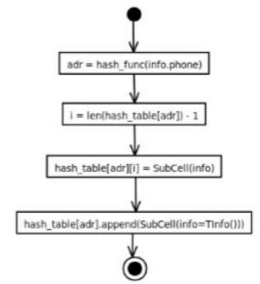

Рисунок 6 - Добавление нового элемента в таблицу
Функция удаления элемента представлена в листинге 10. Диаграмма
деятельности для нее представлена на рисунке 7.
Листинг 10. Удаление элемента.
def del_item(self, info):
adr = self.__hash_func(info.phone)
i = 0
while self.hash_table[adr][i].info != info:
i+=1
del self.hash_table[adr][i]
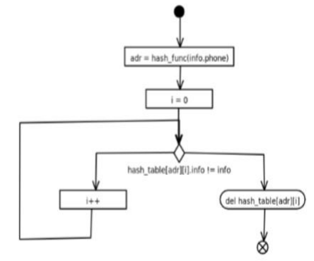

Рисунок 7 - Удаление элемента
Функция поиска элемента представлена в листинге 11. Диаграмма
деятельности на рисунке 8.
Листинг 11. Функция поиска элемента.
. def find_item(self, info):
adr = self.__hash_func(info.phone)
i = 0
while self.hash_table[adr][i].info != info:
i += 1
return adr, i

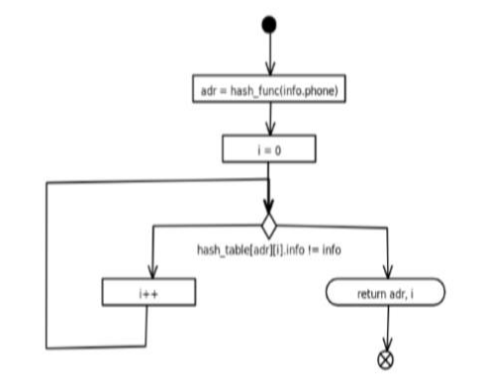

Рисунок 8 - Поиск элемента в хэш-таблице
Вывод: в ходе выполнения практической работы были изучены
хэштаблицы и методы их реализации на языке Python.

